2022年南方医科大学附属东莞医院（东莞市人民医院）
消化内镜诊疗技术培训基地招生简章

南方医科大学附属东莞医院（东莞市人民医院）始建于1888年，前身为“中华基督教礼贤会东莞普济医院”，是我国最早建立的西医院之一，也是我国第一家德国教会医院。经过130多年的积淀，现已发展成为集医疗、教学、科研及预防保健为一体的大型综合性三级甲等医院， 2021年3月医院入选广东省高水平医院重点建设医院。
一、培训中心简介
东莞市人民医院消化内镜中心2021年被评为“广东省消化内镜诊疗技术培训基地”。消化内科是东莞市临床重点专科、东莞市医学会消化内镜学专业委员会主委单位、广东省危险性上消化道出血急诊救治快速通道认证单位、广东省炎症性肠病联盟单位、国家结直肠息肉管理项目协助中心、中华医学会中国食管静脉曲张治疗中心、国家认证药物临床试验（GCP）消化专业基地。包括红楼院区消化内科、普济院区消化内科（编制床位72张，开放97张，11张监护床），两个消化内镜中心，共13个操作间，内镜中心总面积达1300平方米。
消化内科亚专科设有胃肠早癌组、消化内镜下诊疗组、肝胆脾胰疾病诊疗组、消化系统内镜介入治疗组、超声内镜诊断治疗组、肝硬化疾病诊治组、炎症性肠病诊疗组，实现了精细化管理与专科化发展。消化内镜诊疗手术量持续上升，科室每年住院病人4500余人次，每年消化专科门诊量12万余人次，每年完成胃肠镜约5万例，内镜手术近3万例，其中包括三级以上消化内镜手术3000例以上，EUS每年超过600例，ERCP诊治每年超过320例。
科室不断探索消化领域新技术，在全市最早开展胃镜、肠镜、十二指肠镜检查治疗，常规技术还包括消化道早癌的筛查、超声内镜、内镜下粘膜切除术（EMR) 、内镜粘膜下剥离术(ESD)、内镜粘膜下挖除术（ESE)、内镜下消化道全层切除术（EFR/LAEFR)、经口内镜贲门括约肌切开术（POEM)、内镜经粘膜下隧道肿瘤切除术（STER)、内镜下逆行胰胆管造影术（ERCP）、十二指肠镜下乳头括约肌切开术（EST）、十二指肠镜下乳头括约肌扩张术（EPBD）、经内窥镜鼻胆管引流术（ENBD）、经内镜胆管支架植入术、胰管括约肌切开术、胰管结石取出术、胰管支架植入术、经内镜鼻胰管引流术、消化道支架植入术、胃食管静脉曲张栓塞术、食管静脉曲张套扎术、内镜下逆行阑尾炎治疗术（ERAT）、内镜下内痔硬化治疗（CASE）、内镜下内痔套扎术。
消化内镜中心设有术前准备区域、诊疗室、麻醉复苏区域、内镜清洗消毒室，配备有多台国际一流的高清内镜诊疗设备，包括内镜主机、高清胃镜肠镜，十二指肠镜，胶囊内镜，提高检查率的附送水泵和二氧化碳泵，以及先进的电切机。
东莞市人民医院消化内科仪器设备齐全，医护团队人员充足、技术精湛、消化内镜检查及手术量全市第一，在地区是领先水平，同时举办了多届消化内镜培训班，招收大量消化内镜进修人员，具有丰富的培训经验。
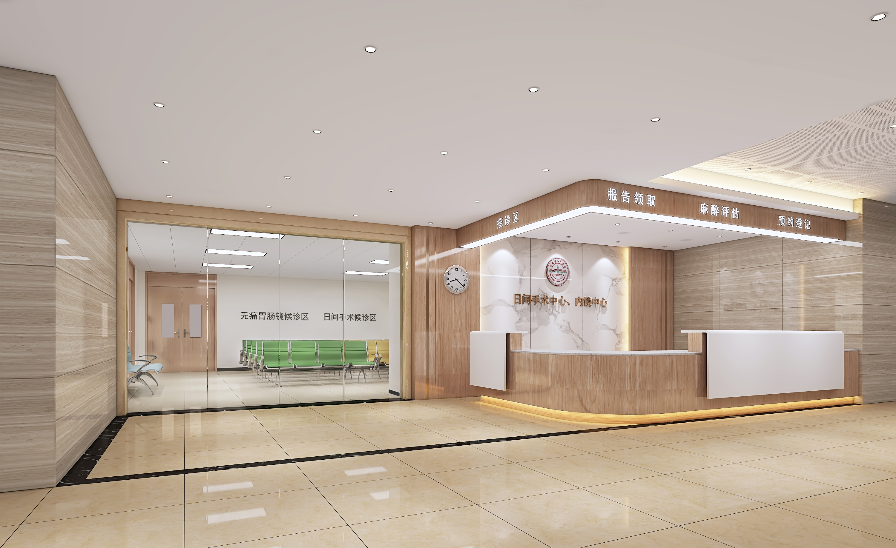
消化内镜中心
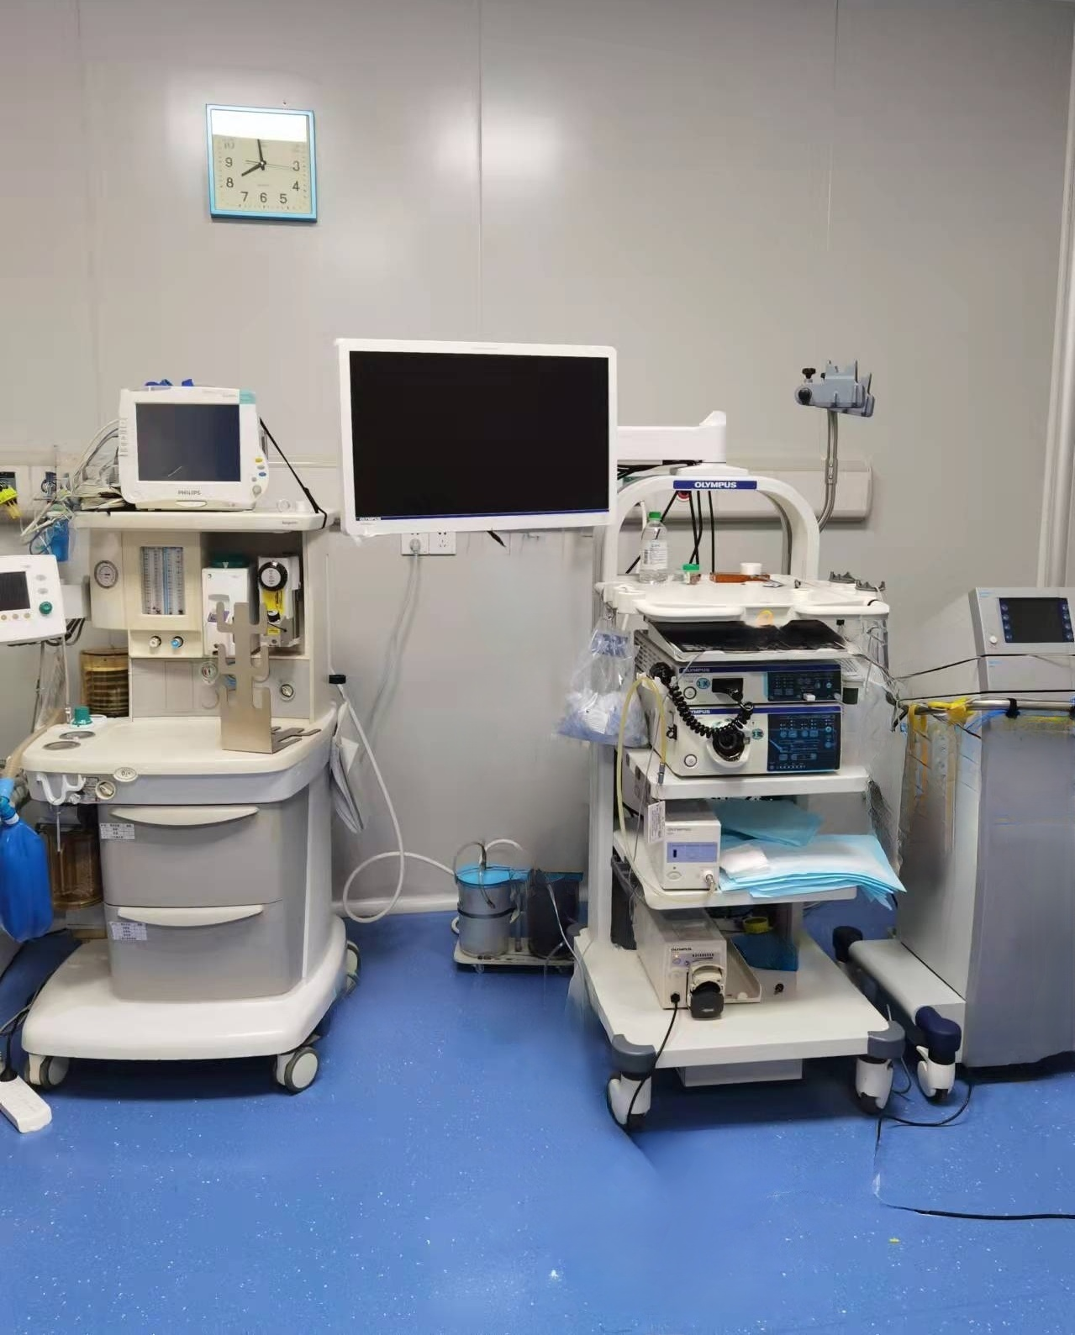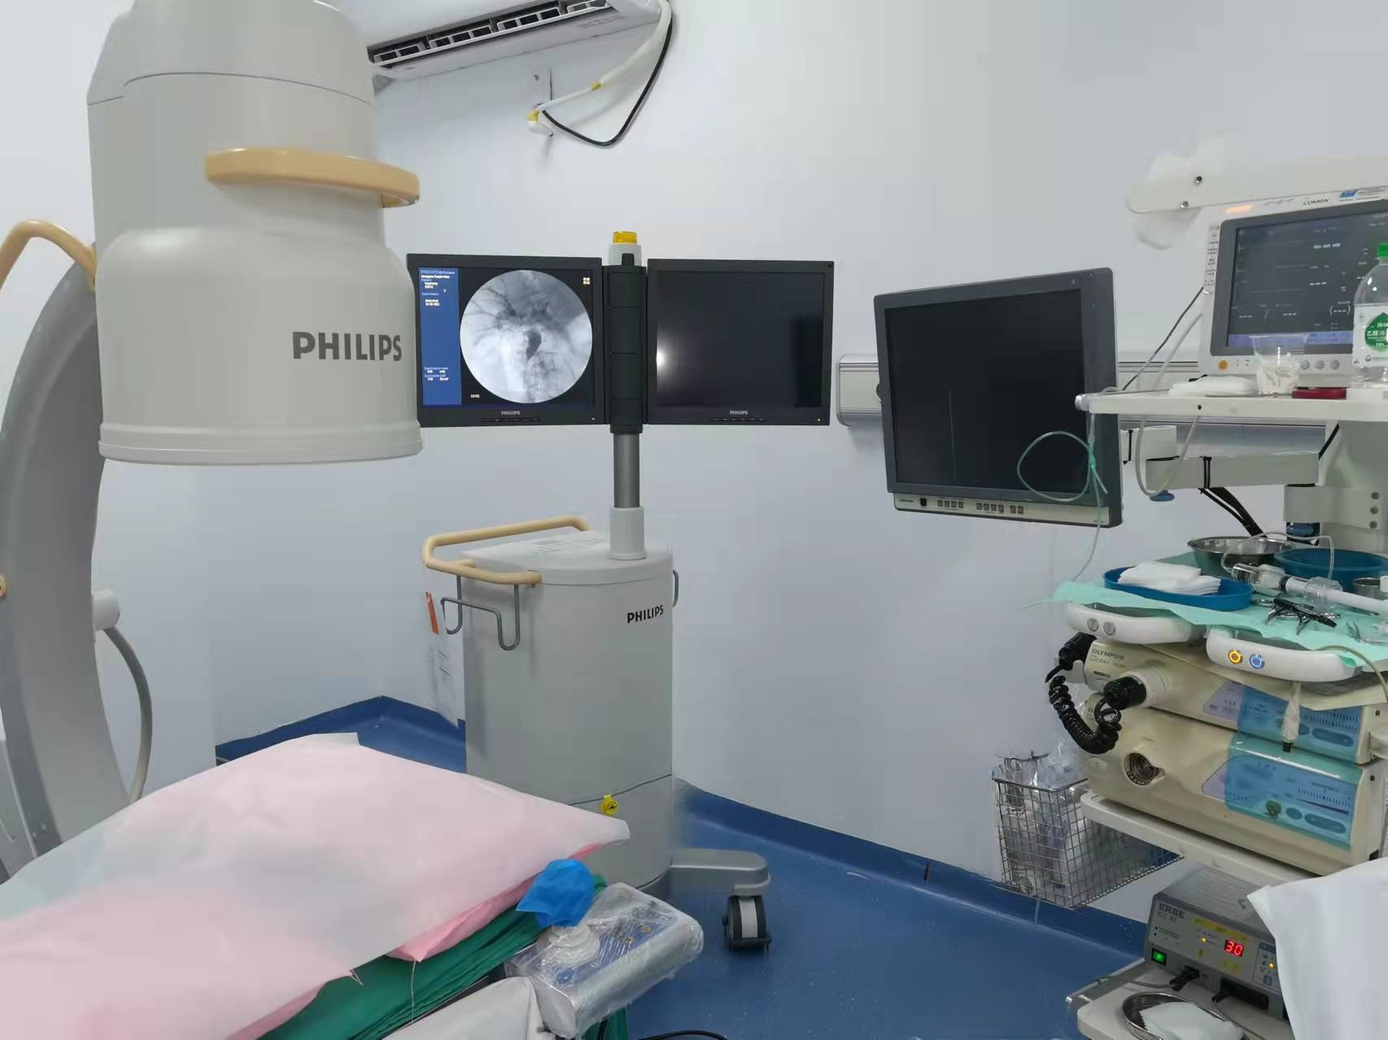
消化内镜中心
内镜室
ERCP室

二、招生专业和人数
专业：消化内科
每期招生计划：基础培训班5人，高级研修班3人。
三、招收对象和报名条件
（一）基础培训班
1.具有高等院校临床医学专业大学本科及以上学历，有5年及以上临床工作经验，目前从事消化系统疾病诊疗工作者。
(二)高级研修班
1.开展消化内镜诊疗工作不少于5年。
2.具有主治医师及以上专业技术职务任职资格。
（三）以上两个班种特定要求外，还应同时具备以下条件：
1.具有良好心理素质，有较强的自学能力，以及与患者、医师、护士沟通的能力。
2.为保证培训质量，培训期间应能够遵守培训大纲及我院消化内镜培训基地和医院相关规定，保证充足的培训时间：培训期间不得就读其他在职教育，包括在职研究生等；不得以晋升考试考核、工作单位工作安排紧张等为由离开培训基地；不得以怀孕、产假、婚假等为由离开培训基地。
四、报名时间及报名方式
1. 报名时间：即日起至2022年3月10日。
2. 报名方式：进入医院官网查看《2022年南方医科大学附属东莞医院（东莞市人民医院）消化内镜诊疗技术培训基地春季招生简章》，下载并填写《南方医科大学附属东莞医院（东莞市人民医院）消化内镜诊疗技术培训学员申请表》（附件1），将填写完整的Word版和扫描版（所在单位签署意见，加盖单位公章），以及身份证、毕业证、学位证、医师专业技术资格证书、执业证、职称证书的扫描件一并压缩发送至 dgrmyyxhnj@126.com，压缩文件命名格式：“2022年+内镜培训+姓名+单位名称”。
五、录取方式
我院将根据报名情况择优录取，并于2022年3月中旬确定录取学员名单，资质审核通过后发放录取通知书。
六、培训时间
2022年4月1日至2022年9月30日，为期半年全脱产学习。
七、培训方式
按照卫生部统一教材《2018 版消化内镜技术培训教材》要求，采用理论授课、技能培训相结合的培训方式。其中理论授课包括以综合技能和所招生专业为基础的理论学习，通过组织常规理论授课、病例讨论会、专题学术会议、读图会等多种方式，调动多方资源辅助学员掌握相关理论知识。技能培训参照卫生部消化内镜技术管理专家工作组统一制定的培训安排《卫生部消化内镜技术大纲》，根据不同班种选择针对性技能培训方案，高级研修班学员根据学员意向选择消化内镜技术重点培训方向，由专门培训导师指导下参与内镜诊治，在实践中强化所学的操作技能，达到最终能独立开展消化内镜手术操作的目的。
八、培训考核
培训期间将分阶段进行理论考核、实践考核。每月进行一次系统的操作指导培训考核，结业前进行结业考试。通过考核者将颁发结业证书。
九、其他说明
1.培训费用：6000元/期（半年）
2.根据医院具体情况安排住宿，住宿费用：300元/月(不含水电费)，也可自行解决，请在报名表中注明。
3.学员须自备白大褂、相关书籍等学习用具。
十、联系方式
联系人：黄妙兴
Email：dgrmyyxhnj@126.com
通讯地址：广东省东莞市万江街道万道路78号南方医科大学附属东莞医院（东莞市人民医院）门诊2楼消化内镜中心
邮编：523059
咨询电话：0769-28637565/628320（周一至周五8:00-12:00,14:30-17:30周六8:00-12:00）

南方医科大学附属东莞医院
（东莞市人民医院）
2022年1月10日
附件1
南方医科大学附属东莞医院（东莞市人民医院）
消化内镜诊疗技术培训学员申请表
姓名 |  | 性别 |  | 出生年月 |  |  | 职称 |  |  | 2寸彩照
选送医院 |  |  |  |  |  | 申请专业 |  |  |  | 2寸彩照
申请班级 | ¨ 基础培训班 ¨ 高级研修班 |  |  |  |  |  |  |  |  | 2寸彩照
通讯地址 |  |  |  |  |  | 邮编 |  |  |  | 2寸彩照
电子邮箱 |  |  | 手机电话 |  |  |  | 住宿 |  | ¨是 ¨否 | 2寸彩照
学习经历 | 起止时间 |  | 毕业院校 |  |  |  |  | 专业 |  | 学位
工作简历
（起止年月）
开展消化内镜
工作简况、进修目的
（是否掌握胃肠镜，
熟悉内镜治疗）
选送医院意见：
公章
年 月 日
我承诺以上填写内容真实，如有弄虚作假，自愿承担后果。
本人签名：

